Отчет о проведении в МКОУ «Сабнавинская СОШ им. Умаханова М-С.И.»
школьного этапа Всероссийского конкурса чтецов
«Живая классика»
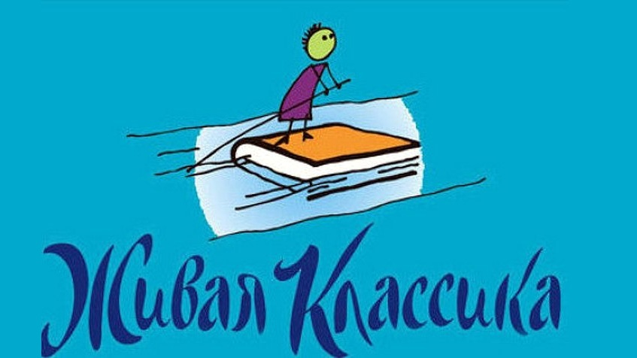
14 февраля 2019 года в 12-00 среди учащихся 5-9 классов МКОУ СОШ
с. Сабнова был проведён школьный этап Всероссийского конкурса «Живая классика».
Цели и задачи конкурса:
1 Пропаганда чтения среди детей.
2. Расширение читательского кругозора детей
3. Развитие у детей навыков адекватного восприятия печатного печатной информации.
4. . Возрождение традиций семейного чтения
5. Повышение общественного интереса к библиотекам
6. Повышение уровня грамотности школьников
7. Поиск и поддержка талантливых детей
8. Повышение интереса к современной литературе у детей и юношества
В конкурсе приняли участие 10 обучающихся. Для проведения Конкурса был подготовлен сценарий и презентация о целях и назначении конкурса. Мероприятия открылось вступительным словом Кирхлярова Б.З., библиотекаря и учащихся 8Б класса, Селимовой Р. и Мамедалиевой С.А.
Ребята были ознакомлены с критериями оценки выступлений.
Выступления оценивались по 10-бальной шкале по следующим параметрам:
- Выбор текста произведения;
- Грамотная речь;
- Артистизм исполнения;
- Глубина проникновения в образную и смысловую структуру текста.
В состав жюри вошли: Багиров Р.З. – председатель
Кирхлярова З.А. учитель русского языка и литературы.
Абаскулиева А.Н. -------
Гаджиев Ф,Н -------------
Ребята читали отрывки из произведений русской и зарубежной классики, современной литературы:
№ | Автор | Произведения | Участник
1 | Татская сказка | «Охотники и соловей» | Авокян Каринэ
2 | Ю. Коваль | «Дед, баба и Алеша» | Алиева Наргиле
3 | В. Бианки | «Одинец» | Гаджимирзоев Равиль
4 | Евгений Пермак | «Хитрый коврик» | Османова Илькимет
5 | А. Фадеев | «Молодая гвардия» | Балаева Карина
6 | Кумыкская сказка | «О волке» | Мирзоева Фатима
7 | И. С. Тургенев | «Милостыня» | Дадова Кизил
8 | Ф. Алиева | «Закон гор» | Байрамова Лиана
9 | Л.Н. Толстой | «Птичка» | Тагиев Арзуман

Члены жюри отметили хорошую подготовку ребят. Многие учащиеся тщательно подошли к выбору текста произведения, проникновенно читали выбранные эпизоды.
Победителями конкурса стали:
1 место – Байрамова Лиана, 8в (Багирова С.А.)
2 место – Авокян К.В. (Гаджимирзоев Р.М.)
3 место – Алиева Наргиля (Багиров Р.З.), Гаджимирзоев Р.М. (Гаджиев Ф,Н.)
Все участники и победители конкурса были награждены дипломами.

Администрация школы благодарит за подготовку и проведение конкурса
МО учителей русского языки и литературы.

